**2021年“西门子杯”中国智能制造挑战赛**

**（智能制造创新研发类赛项：企业命题方向）**

**智能注意力监测仪**

参赛队伍编号：\_2021642152\_

2021年 11月3日

**目 录**

[1 引言](file:///C:\\Users\\peach\\Documents\\WeChat%20Files\\wxid_dxczongxpgox22\\FileStorage\\File\\2021-06\\ξ\\摘要及目录.docx" \l "_Toc484465781) 1

[1.1 项目背景](file:///C:\\Users\\peach\\Documents\\WeChat%20Files\\wxid_dxczongxpgox22\\FileStorage\\File\\2021-06\\ξ\\摘要及目录.docx" \l "_Toc484465782) 1

[1.2 产品介绍](file:///C:\\Users\\peach\\Documents\\WeChat%20Files\\wxid_dxczongxpgox22\\FileStorage\\File\\2021-06\\ξ\\摘要及目录.docx" \l "_Toc484465782) 4

[2 产品功能设计](file:///C:\\Users\\peach\\Documents\\WeChat%20Files\\wxid_dxczongxpgox22\\FileStorage\\File\\2021-06\\ξ\\摘要及目录.docx" \l "_Toc484465781) 6

[2.1 应用场景](file:///C:\\Users\\peach\\Documents\\WeChat%20Files\\wxid_dxczongxpgox22\\FileStorage\\File\\2021-06\\ξ\\摘要及目录.docx" \l "_Toc484465782) 6

[2.2 功能描述](file:///C:\\Users\\peach\\Documents\\WeChat%20Files\\wxid_dxczongxpgox22\\FileStorage\\File\\2021-06\\ξ\\摘要及目录.docx" \l "_Toc484465782) 7

[3产品设计](file:///C:\\Users\\peach\\Documents\\WeChat%20Files\\wxid_dxczongxpgox22\\FileStorage\\File\\2021-06\\ξ\\摘要及目录.docx" \l "_Toc484465781) 9

[3.1 技术平台](file:///C:\\Users\\peach\\Documents\\WeChat%20Files\\wxid_dxczongxpgox22\\FileStorage\\File\\2021-06\\ξ\\摘要及目录.docx" \l "_Toc484465782) 9

[3.1.1 系统开发平台](file:///C:\\Users\\peach\\Documents\\WeChat%20Files\\wxid_dxczongxpgox22\\FileStorage\\File\\2021-06\\ξ\\摘要及目录.docx" \l "_Toc484465782) 9

[3.1.2 系统开发硬件](file:///C:\\Users\\peach\\Documents\\WeChat%20Files\\wxid_dxczongxpgox22\\FileStorage\\File\\2021-06\\ξ\\摘要及目录.docx" \l "_Toc484465782) 10

[3.2 功能模块设计](file:///C:\\Users\\peach\\Documents\\WeChat%20Files\\wxid_dxczongxpgox22\\FileStorage\\File\\2021-06\\ξ\\摘要及目录.docx" \l "_Toc484465782) 11

[3.2.1 注意力监测模块](file:///C:\\Users\\peach\\Documents\\WeChat%20Files\\wxid_dxczongxpgox22\\FileStorage\\File\\2021-06\\ξ\\摘要及目录.docx" \l "_Toc484465782) 11

[3.2.1.1 注意力监测功能](file:///C:\\Users\\peach\\Documents\\WeChat%20Files\\wxid_dxczongxpgox22\\FileStorage\\File\\2021-06\\ξ\\摘要及目录.docx" \l "_Toc484465782) 12

[3.2.1.2 注意力监测功能实现](file:///C:\\Users\\peach\\Documents\\WeChat%20Files\\wxid_dxczongxpgox22\\FileStorage\\File\\2021-06\\ξ\\摘要及目录.docx" \l "_Toc484465782) 13

[3.2.2 注意力分析模块](file:///C:\\Users\\peach\\Documents\\WeChat%20Files\\wxid_dxczongxpgox22\\FileStorage\\File\\2021-06\\ξ\\摘要及目录.docx" \l "_Toc484465782) 16

[3.2.2.1 注意力分析功能](file:///C:\\Users\\peach\\Documents\\WeChat%20Files\\wxid_dxczongxpgox22\\FileStorage\\File\\2021-06\\ξ\\摘要及目录.docx" \l "_Toc484465782) 16

[3.2.2.2 注意力分析功能实现](file:///C:\\Users\\peach\\Documents\\WeChat%20Files\\wxid_dxczongxpgox22\\FileStorage\\File\\2021-06\\ξ\\摘要及目录.docx" \l "_Toc484465782) 16

[3.2.3 屏幕显示模块](file:///C:\\Users\\peach\\Documents\\WeChat%20Files\\wxid_dxczongxpgox22\\FileStorage\\File\\2021-06\\ξ\\摘要及目录.docx" \l "_Toc484465782) 17

[3.2.3.1 屏幕显示功能](file:///C:\\Users\\peach\\Documents\\WeChat%20Files\\wxid_dxczongxpgox22\\FileStorage\\File\\2021-06\\ξ\\摘要及目录.docx" \l "_Toc484465782) 17

[3.2.3.2 屏幕显示功能实现](file:///C:\\Users\\peach\\Documents\\WeChat%20Files\\wxid_dxczongxpgox22\\FileStorage\\File\\2021-06\\ξ\\摘要及目录.docx" \l "_Toc484465782) 19

[3.2.4 语音提示模块](file:///C:\\Users\\peach\\Documents\\WeChat%20Files\\wxid_dxczongxpgox22\\FileStorage\\File\\2021-06\\ξ\\摘要及目录.docx" \l "_Toc484465782) 19

[3.2.4.1 语音提示功能](file:///C:\\Users\\peach\\Documents\\WeChat%20Files\\wxid_dxczongxpgox22\\FileStorage\\File\\2021-06\\ξ\\摘要及目录.docx" \l "_Toc484465782) 19

[3.2.4.2 语音提示功能实现](file:///C:\\Users\\peach\\Documents\\WeChat%20Files\\wxid_dxczongxpgox22\\FileStorage\\File\\2021-06\\ξ\\摘要及目录.docx" \l "_Toc484465782) 20

[3.2.5 设置模块](file:///C:\\Users\\peach\\Documents\\WeChat%20Files\\wxid_dxczongxpgox22\\FileStorage\\File\\2021-06\\ξ\\摘要及目录.docx" \l "_Toc484465782) 21

[4技术实现](file:///C:\\Users\\peach\\Documents\\WeChat%20Files\\wxid_dxczongxpgox22\\FileStorage\\File\\2021-06\\ξ\\摘要及目录.docx" \l "_Toc484465781) 22

[4.1 UI设计](file:///C:\\Users\\peach\\Documents\\WeChat%20Files\\wxid_dxczongxpgox22\\FileStorage\\File\\2021-06\\ξ\\摘要及目录.docx" \l "_Toc484465782) 22

[4.2 Opencv+dlib人脸特征技术](file:///C:\\Users\\peach\\Documents\\WeChat%20Files\\wxid_dxczongxpgox22\\FileStorage\\File\\2021-06\\ξ\\摘要及目录.docx" \l "_Toc484465782) 23

[4.3 人脸68特征点定位技术](file:///C:\\Users\\peach\\Documents\\WeChat%20Files\\wxid_dxczongxpgox22\\FileStorage\\File\\2021-06\\ξ\\摘要及目录.docx" \l "_Toc484465782) 23

[4.4 具体监测原理的实现](file:///C:\\Users\\peach\\Documents\\WeChat%20Files\\wxid_dxczongxpgox22\\FileStorage\\File\\2021-06\\ξ\\摘要及目录.docx" \l "_Toc484465782) 24

[4.4.1 面部特征提取](file:///C:\\Users\\peach\\Documents\\WeChat%20Files\\wxid_dxczongxpgox22\\FileStorage\\File\\2021-06\\ξ\\摘要及目录.docx" \l "_Toc484465782) 24

[4.4.2 疲劳动作识别原理](file:///C:\\Users\\peach\\Documents\\WeChat%20Files\\wxid_dxczongxpgox22\\FileStorage\\File\\2021-06\\ξ\\摘要及目录.docx" \l "_Toc484465782) 25

[4.4.2.1 眼部疲劳动作识别原理](file:///C:\\Users\\peach\\Documents\\WeChat%20Files\\wxid_dxczongxpgox22\\FileStorage\\File\\2021-06\\ξ\\摘要及目录.docx" \l "_Toc484465782) 25

[4.4.2.2 嘴部疲劳动作识别原理](file:///C:\\Users\\peach\\Documents\\WeChat%20Files\\wxid_dxczongxpgox22\\FileStorage\\File\\2021-06\\ξ\\摘要及目录.docx" \l "_Toc484465782) 26

[4.4.2.3 头部疲劳动作识别原理](file:///C:\\Users\\peach\\Documents\\WeChat%20Files\\wxid_dxczongxpgox22\\FileStorage\\File\\2021-06\\ξ\\摘要及目录.docx" \l "_Toc484465782) 26

[5代码分析](file:///C:\\Users\\peach\\Documents\\WeChat%20Files\\wxid_dxczongxpgox22\\FileStorage\\File\\2021-06\\ξ\\摘要及目录.docx" \l "_Toc484465781) 29

[5.1 代码详细分析](file:///C:\\Users\\peach\\Documents\\WeChat%20Files\\wxid_dxczongxpgox22\\FileStorage\\File\\2021-06\\ξ\\摘要及目录.docx" \l "_Toc484465782) 29

[5.1.1 面部监测代码](file:///C:\\Users\\peach\\Documents\\WeChat%20Files\\wxid_dxczongxpgox22\\FileStorage\\File\\2021-06\\ξ\\摘要及目录.docx" \l "_Toc484465782) 29

[5.1.2 头部监测代码](file:///C:\\Users\\peach\\Documents\\WeChat%20Files\\wxid_dxczongxpgox22\\FileStorage\\File\\2021-06\\ξ\\摘要及目录.docx" \l "_Toc484465782) 32

[5.2 运行结果](file:///C:\\Users\\peach\\Documents\\WeChat%20Files\\wxid_dxczongxpgox22\\FileStorage\\File\\2021-06\\ξ\\摘要及目录.docx" \l "_Toc484465782) 35

[6产品分析](file:///C:\\Users\\peach\\Documents\\WeChat%20Files\\wxid_dxczongxpgox22\\FileStorage\\File\\2021-06\\ξ\\摘要及目录.docx" \l "_Toc484465781) 38

[6.1 竞品分析](file:///C:\\Users\\peach\\Documents\\WeChat%20Files\\wxid_dxczongxpgox22\\FileStorage\\File\\2021-06\\ξ\\摘要及目录.docx" \l "_Toc484465782) 38

[6.2 产品功能性分析](file:///C:\\Users\\peach\\Documents\\WeChat%20Files\\wxid_dxczongxpgox22\\FileStorage\\File\\2021-06\\ξ\\摘要及目录.docx" \l "_Toc484465782) 38

[6.3 产品可用性分析](file:///C:\\Users\\peach\\Documents\\WeChat%20Files\\wxid_dxczongxpgox22\\FileStorage\\File\\2021-06\\ξ\\摘要及目录.docx" \l "_Toc484465782) 39

[6.4 产品可靠性分析](file:///C:\\Users\\peach\\Documents\\WeChat%20Files\\wxid_dxczongxpgox22\\FileStorage\\File\\2021-06\\ξ\\摘要及目录.docx" \l "_Toc484465782) 39

[6.5 产品经济性分析](file:///C:\\Users\\peach\\Documents\\WeChat%20Files\\wxid_dxczongxpgox22\\FileStorage\\File\\2021-06\\ξ\\摘要及目录.docx" \l "_Toc484465782) 40

[6.6 产品扩展性分析](file:///C:\\Users\\peach\\Documents\\WeChat%20Files\\wxid_dxczongxpgox22\\FileStorage\\File\\2021-06\\ξ\\摘要及目录.docx" \l "_Toc484465782) 40

[6.7 产品易用性分析](file:///C:\\Users\\peach\\Documents\\WeChat%20Files\\wxid_dxczongxpgox22\\FileStorage\\File\\2021-06\\ξ\\摘要及目录.docx" \l "_Toc484465782) 40

# 引言

## 项目背景

广州安凯微电子股份有限公司（Guangzhou Anyka Microelectronics Co.,Ltd），简称“安凯微电子”（Anyka），是一家为物联网智能硬件提供核心芯片的芯片设计企业，成立于千禧年，总部位于中国广州。 安凯微电子拥有一支高水平核心技术团队，一直坚持可持续的创新研发，累计申请国内外专利（包括PCT）超过四百件（发明专利为主），已授权超过两百件，在集成电路设计、音视频算法、图像处理、通信协议、人工智能等领域具有深厚的理论和实践基础。

此外，安凯微电子企业亦是中国国内最早倡导移动多媒体应用处理器（AP）的芯片设计企业之一，是认定通过的高新技术企业、“十年中国芯”优秀设计企业、广东省知识产权优势企业，也是广东首家中国科协“海智计划”的示范项目、国务院侨办“重点华侨华人创业团队”。



**图1-1安凯微电子企业**

安凯微电子公司设计并销售的产品主要涉及以下方面：蓝牙芯片、互联网摄像机核心芯片、移动互联网周边设备的核心处理器芯片等。如今，安凯微电子的芯片已经广泛应用于视频监控、蓝牙音频（音箱、耳机等）、指纹/人脸识别产品（锁、门禁等）、智能家居、教育电子等领域的终端产品中。

以下为安凯微电子代表性系列芯片：

AK10C/L系列芯片：采用ARM926EJ内核，内置RAM，集成电源管理电路、音频ADC/DAC、USB Host/Device控制器、MMC/SD控制器、MLC NandFlash控制器与接口以及其它丰富的功能模块和接口。

AK10T系列芯片：采用ARM926EJ内核，内置RAM，集成蓝牙基带及射频、电源管理电路、音频ADC/DAC、USB Host/Device控制器、MMC/SD控制器以及其它丰富的功能模块和接口。

AK37C系列芯片：采用ARM926EJ-S内核，内置8MB/16MB SDRAM，集成了CMOS摄像头接口、LCD控制器、MPEG4视频编解码器、音频ADC/DAC、USB Host/Device控制器、MMC/SD控制器、[以太网控制器](https://baike.baidu.com/item/%E4%BB%A5%E5%A4%AA%E7%BD%91%E6%8E%A7%E5%88%B6%E5%99%A8/94599" \t "_blank)、内置 [电源管理](https://baike.baidu.com/item/%E7%94%B5%E6%BA%90%E7%AE%A1%E7%90%86/1190367" \t "_blank)以及其他丰富的功能模块和接口。

 安凯微电子立足国土，面向全球，旨在与有志于发展中国半导体产业的精英同行一道，让中国智造的“中国芯”为经济转型升级、创新驱动发展做出“芯”贡献 。

## 产品简介

在现代信息技术的推动与引领下，远程办公、在线学习等模式应时而生。如今，中国正身处于互联网科技高速发展与疫情反复等多重背景之下，而新兴的居家Online模式也迅速得到推广，并广为大众接受。



**图1-2在家办公**

新兴的远程办公、在线学习相较于传统的工作、学习模式而言，是指在网络环境下，更强调自主性的工作与学习。如今，网络技术不断发展，人们利用互联网在信息的获取、存储及分享上愈来愈灵活便利，不再受时间与空间的限制，大大提高人们的效率。互联网既能为工作人员与学生提供丰富的工作、学习资源，又能提供便利与充足的办公、学习工具。因此，远程办公、在线学习逐渐受到人们的青睐。艾媒咨询于2020年2月发布的《2019-2020年中国在线教育行业发展研究报告》中显示，近年来，中国在线学习用户的规模逐年大幅度上升，在2020年达到3.09亿人。

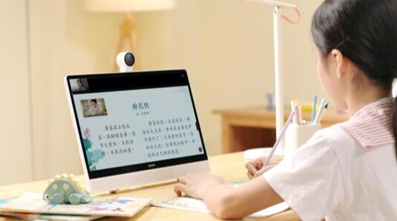

**图1-3远程教育**

然而，久而久之，远程办公与在线学习在面对现实当中的时空隔阂问题时，却暴露出了难以解决的弊端。

在传统的办公室办公与课堂学习模式中，职工与雇主、学生与老师面对面交流。雇主可通过一系列的管理方法与手段来监督职工处理工作，保障办公效率；老师可以利用互动问答、注意力引导等一系列教学方法来实时掌握学生的学习参与度，以便及时实施适当的干预措施来保障教学质量。

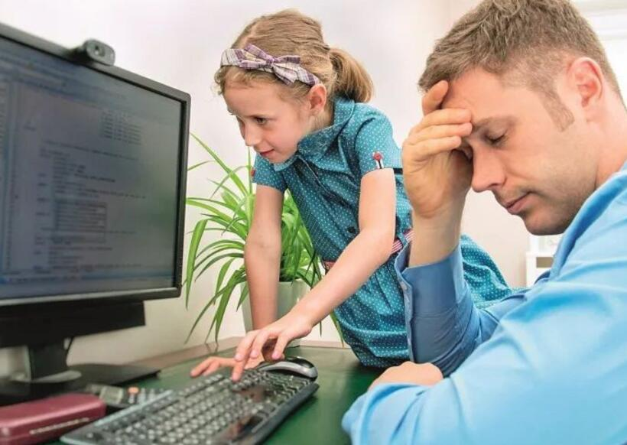

**图1-4环境干扰**

与之相比，远程办公、在线学习由于时间和空间的天然隔阂，职工与雇主、学生与老师的交流不够。这往往会导致对职工的监督不足，因此，工作时的分心、走神难以避免，环境干扰也会对办公人员集中注意力产生巨大的负面影响，此时，办公人员的效率将极大的受限于其自身的自制力。因此，办公人员在远程办公时往往会受环境干扰的因素，而难以保障高效有质量的工作。出现在职员身上的注意力困境也会深深困扰着在线教育中时常自习的群体以及远程教育中的师生群体。在师生课堂教育中，没有参与就没有学习效果，学生如果不参与进课堂之中，其注意力很容易被其他外在环境因素所干扰，学生能否保持专注的状态并且避免出现注意力失焦等情况，是其能否取得良好学习效果的重要保障之一。

除此之外，互联网信息碎片化的特征亦会导致工作与学习信息变得异常零碎，变得非结构化与非线性化，这十分容易导致职员办公时、学生学习时的思维跳脱、跳跃，加剧注意力弱化，导致注意力失焦。



**图1-5学习走神**

相比于职场中的成年人，还处于学习阶段的学生更容易发生注意力失焦的情况，尤其是青少年中自我管理能力弱，存在学习障碍、学习困难的群体。

学习困难是影响青少年学习与生活的重要因素之一，人们对学习困难概念的探索由来已久。早在1962年，柯克就首次提出了学习困难的定义，他认为学习困难是一种影响人类在各年龄段中语言、学习成绩等方面的过程问题。

而注意力则是心理学领域中研究范围最广、使用频率最高、影响力最深的心理学概念之一。由大量的研究表明，注意力品质的好坏直接影响到青少年学习成绩的好坏，学习成绩优良的青少年，注意力品质普遍较高。注意力是人类适应能力的重要方面，直接影响着青少年的学习效率。因此，注意力的集中训练对于培养青少年非常重要。

注意力除了在广为人知的办公与学习当中充当重要角色之外，在某些特定场景下亦是十分重要。而和人们最息息相关的场景必然是驾驶汽车，据交通事故统计，车祸的21%中都是由疲劳驾驶导致。

当下，我们正处于互联网向智能物联网发展的时代，人与机器的交互工作需要各种形态的智能终端产品来承接。而智能注意力监测仪则是基于安凯微电子企业的芯片，具备音视频编解码、网络传输、支持UI界面交互的智能产品，不仅方便学习、高效工作，更能带来实质的经济价值。

智能注意力监测仪，基于安凯微电子公司的AnyCloudv500 Linux系统开发平台，利用安凯微电子公司的AK3760D芯片，在互联网技术高速发展与疫情相结合的背景下，设计了远程办公、自我时间管理、驾驶监测三个典型应用场景的智能注意力监测系统。其中，主要使用了dilb人脸识别库等人脸识别技术。通过摄像头对用户的工作场景以及工作状态进行拍摄，同时拾取面部特征，并针对用户的眼睛和嘴巴各自的横纵比例、头部的运动状态等进行分析，从而判断用户是否符合疲劳的面部动作。如果在用户面部监测出疲劳的状态，监测仪则会判断用户是否处于注意力不集中状态，会通过显示界面显示统计的注意集中情况，用户可以检查使用者的精神状态，最终保证高效地工作和学习等。

在典型的三个应用场景之外，智能注意力监测仪亦可应用于射击等体育运动员的心里测试和训练，以达到培养运动员的注意力、集中能力以及抵抗外界干扰的能力。还能研究和测定各类职业人员的注意力集中水平，也适用于儿童多动症等临床医学的测试。

# 产品功能设计

## 应用场景

人类的视觉系统（human visual system）具有极强的感知和数据处理能力，由研究数据表明，人眼每秒所接收的数据惊人的约有108~109字节。而由认知科学领域的研究表明，视觉注意力机制（visual attention mechanism）是人类视觉系统具备如此巨大数据处理能力的重要基础；在处理视觉数据的初期，人类的视觉系统会迅速将注意力集中在场景中的重要区域上，这一选择性感知机制极大地减少了人类视觉系统处理数据的数量，从而使人类在处理复杂的视觉信息时，能够抑制不重要的刺激，将有限的神经计算资源分配给场景中的关键部分，为更高层次的感知推理和更复杂的视觉处理任务（如物体识别、场景分类、视频理解等)，从而提供更易于处理且更相关的信息。

从人类生理机理的角度而言，人类的视觉注意力机制基于视网膜的特殊生理结构：高分辨率的视网膜中央凹（central fovea）和较低分辨率的边缘视网膜（periphery）。视网膜的中央凹区域集中了绝大多数的视锥细胞（cone cells）负责视力的高清成像。当人类关注某一物体时，通过转动眼球，将光线集中到中央凹，从而获取显著区域的更多细节而忽略其他不相关区域的信息。由此可见，人类视觉注意力机制引导视网膜的生理结构，并完成对场景信息的选择性收集任务。而在计算机视觉领域，目前主要的问题在于如何建立合适的计算模型来解释人类这种视觉注意力机制的潜在机理，并在计算机视觉信息处理过程中引入注意力机制。这样不仅可以将有限的计算资源分配给更重要的目标，而且能够产生出符合人类视觉认知要求的结果。

在人们的日常生活中，当大脑集中注意力进入工作或学习状态时，会有较长时间注视某一区域。据此，智能注意力监测仪便提出基于眼球注视追踪的监测方法，对人的视线进行捕捉，判断使用者视线范围的所在区域，并根据不同的使用场景，为使用者在工作、学习、驾驶等场景中提供一种监督手段和数据统计方法。

智能注意力监测仪产品主要应用场景包括如下：

1）自我学习管理者在固定学习区域的学习情况的监测；

1. 工作者在固定工作区域的工作情况的监测；

3）驾驶员在驾驶车辆中注意力情况的监测；

## 功能描述

基于智能注意力监测仪产品的主要应用场景，其功能设计如下：

1、支持UI界面对使用场景进行选择

主要应用的三个场景为：远程办公、驾驶车辆、自我时间管理。

1）主要针对于身处办公室的工作职员，工作计时以夏季工作时间为例，分为上午八点至中午十二点及下午三点至七点，对员工的工作情况进行整体监测，而在UI界面可以对职员的工作状况进行实时查询。

2）主要针对于驾驶车辆时的驾驶员，注意力监测仪可以由驾驶员在驾驶车辆之前在UI界面开启应用，在驾驶车辆结束之后在界面关闭应用。注意力监测仪会对驾驶员在驾驶车辆时监测其注意力集中情况，并在驾驶员疲劳状态以及注意力不集中时发出警报。

3）主要针对于经常自习的群体，使用智能注意力监测仪在自我时间管理时起到监督的作用，自习人员在桌面进行学习时，其视线集中的范围主要分布在其学习平面区域，设定其视线范围在水平于台面于垂直于台面的角度之间。用户可在UI界面自行设置注意力检测的时间，在检测时间内。

2、支持使用者对其注意力集中情况进行查询统计

对不同应用场景下的使用者进行数据统计，在UI界面上显示为便于查看的统计图，显示给用户，便于用户进行的查询。

3、支持UI界面对使用功能进行设置

能够实现时间设置、提醒设置、时钟设置、列表设置。

将视线区域划分为两个区域，工作区域、非工作区域。

时间设置：

1）工作时间设定：在工作时间内，使用者的注意力集中范围在工作区域，注意力检测仪根据不同的工作场景设定不同的基础工作时间，使用者亦可以根据自身需求对工作时间进行重新设定。

2）短休息时间设置：短休息时间在工作时间的范围内。在短休息时间段内，使用者的注意力可以集中在非工作区域，同时，监测仪亦会对使用者注意力集中在非工作区域时间进行累计。

3）长休息时间设定：长休息时间在非工作时间的范围内。当完成设定的工作时间的注意力检测后，通过此功能，使用者可以进行一段较长时间的休息，此时用户的注意力集中范围不受限，可以在工作区域和非工作区域两个区域，能够在使用者完成连续的注意力集中时进行科学、合理的休息时间分配。

提示设置：

在驾驶车辆的场景中，智能注意力监测仪会在驾驶员注意力分散时，对用户进行警报提示。

列表设置：

智能注意力监测仪支持用户在UI界面创建任务列表，设置任务时间。

4、支持对视线集中范围的识别处理

基于前置摄像头视频源, 使用方向梯度直方图(HOG)特征+SVM+LSTM神经网络的眼动行为识别方法, 进而实现了简单的人机交互应用。

5、可通过Wifi连接数据处理模块，完成注意力集中情况的智能识别

智能注意力监测仪在使用过程中，通过摄像头拍摄使用者的工作、学习、驾驶等情况，并通过Wifi将视频数据传输至PC端，并在PC端进行视频处理。

# 产品设计

## 技术平台

### 系统开发平台

AnyCloud系统开发平台是基于安凯AK39E系列芯片的一整套针对物联网摄像机、可视门铃、Wi-Fi行车记录仪、航拍摄像机等产品的Linux系统开发平台。

主要功能：

1、图像数据采集，支持100万、130万像素CMOS摄像头

2、图像处理功能，支持图像参数（对比度、亮度、饱和度）调节、移动侦测、隐私遮挡和OSD字幕叠加

3、视频解码：H.264、MJPEG，支持双码流输出

4、支持循环录像、普通录像和报警录像

5、支持移动侦测和声音侦测

6、音频编解码：AAC、ADPCM、AMR、G.711

7、支持双向语音对讲，内置回声消除

8、云平台：支持腾讯QQ物联平台和大拿云平台

9、支持通过APPS（Android, iOS）远程查看视频监控

10、存储：

•支持TF卡扩展，最大64GB

•支持标准ONVIF协议，兼容主流厂家NVR系统

11、网络：

•支持10/100M全双工Ethernet

•支持Wi-Fi网络，支持Smartlink/Airlink快速网络配置技术

### 系统开发硬件

安凯AK37D系列处理器采用ARM926EJ-S内核，集成DDR2 SDRAM存储器、摄像头接口、图像处理器、视频编码预处理器、视频编解码器、音频ADC/DAC、USB2.0主从控制器、MMC/SD/SDIO控制器以及丰富的外设接口，具有很高的集成度，大大降低了产品的功耗和物料成本，同时具备高性能的多媒体处理能力。

对于AK37D系列处理器，安凯提供了完整的产品开发包，包括硬件开发套件HDK、软件开发套件SDK和相关生产/测试工具。基于此开发包，客户可以快捷、高效地完成产品开发。

智能注意力监测仪采用安凯微电子AnyCloud37D PDK\_v1.04开发板实现监测功能和屏幕显示功能，其具以下技术特点：

1、摄像头接口

支持双sensor、8位/10位/12 位 RAW RGB/YUV 摄像头、MIPI接口，兼容BT.601和MIPI CSI-2 V1.1协议。

2、图像处理器 （ISP）

支持3A 功能 （AWB、AE、AF）、Gamma 矫正、色彩增强功能、坏点校正、噪点去除、镜头阴影矫正功能、反蓝边、绿平衡、白平衡矫正功能、2D、3D降噪功能、锐化、伪彩色抑制功能、亮度/对比度调节、色度/饱和度调节、图像翻转和镜像功能、移动侦测功能。

3、视频编码预处理器

支持图像缩放功能、OSD叠加、隐私遮挡。

4、视频处理器

H.265/H.264/JPEG编解码处理，支持多码流输出。

5、图形用户界面（GUI）

支持图像格式转换、图像缩放、矩形贴图、亮度转换、图像裁剪、图像旋转： 90°、180°、270°

6、显示屏接口

支持 MPU/RGB/MIPI LCD。

7、模数转换器/数模转换器

具一个Sigma-Delta DAC，内置耳机驱动电路；一个Sigma-Delta ADC ，支持麦克风输入；一个SAR ADC，支持电池电压检测、模拟按键、通用模数转换和四线电阻式触摸屏。

8、其他接口

I2S、TWI、UART、SPI、MMC/SD/SDIO、USB2.0 Host & Slave、PWM、GPIO

9、工作电压

内核电压：1.1V，输入/输出电压：3.3V，DDR2 SDRAM：1.8V，Image sensor：1.8V/3.3V。

其开发板组成说明如下表：

**表1 开发板组成说明**

|  |  |  |  |
| --- | --- | --- | --- |
| 序号 | 部件 | 型号 | 数量 |
| 1 | 底板 | C500\_MBD\_V1.0.4 | 1 |
| 2 | 核心板 | C500\_CBD\_AK376XD\_DSI\_V1.0.4 | 1 |
| 3 | MIPI接口LCD屏  子板 | EVB\_DBM\_SAT101AT40I28R1\_V1.0.4 | 1 |
| 4 | PHY子板 | （待定C500\_PHY\_IP101GRI（或SR8201F）\_V1.0.4） | 1 |
| 5 | 单目Sensor子板 | C500\_CAD\_AR0230\_V1.0.4 | 1 |
| 6 | SDIO WiFi 子板 | C500\_WIFI\_SDIO\_14Pin\_V1.0.4 | 1 |
| 7 | 模拟视频转换子板 | C500\_CAD\_PR2000\_V1.0.4 | 1 |

## 功能模块设计

智能注意力监测仪的主要功能有注意力监测、注意力分析、时钟显示、语音提示、屏幕显示、功能设置六种。

产品通过对用户注意力情况监测，对用户注意力情况进行分析。根据注意力分析结果，可以对用户进行语音提示，并且将注意力分析结果通过LCD屏幕展示给用户。产品的设置功能可以根据用户自身使用需求对各功能进行用户个性化设置。

智能注意力监测仪功能模块主要如下图所示：

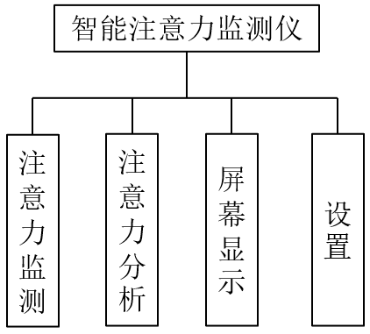

**图3-1 注意力检测仪功能模块**

### 注意力监测模块

#### 注意力监测功能

针对远程办公、驾驶车辆、自我时间管理三个典型的使用场景。在办公工作时，其工作范围主要为办公桌桌面，其工作视线范围基本位于电脑屏幕尺寸范围左右；在学习时，其主要学习范围主要为学习课桌桌面，其学习视线范围基本位于垂直于台面前后75度范围之间；在自我管理专注做事时，其基本的视觉范围是前方约200度的区域，以及侧倾角90度左右的可视范围。在驾驶车辆时，其驾驶实现范围基本位于驾驶员视线正前方。

以上三种不同实际工作状态经过分析，都具有工作范围小、注意力集中状态可反映于面部特征等特点。可以使用摄像头实时拍摄用户面部视频，并对其进行注意力集中情况分析。

在智能检测仪开启使用后，将对在摄像范围内的人员进行注意力监测分析，可以对单人、多人的注意力情况进行监测。通过产品的屏幕显示功能，能够将各被监测者的注意力集中分析结果情况分别显示于屏幕上，用户通过屏幕第一时间获得各被监测者的注意力情况。

#### 注意力监测功能实现

产品采用AnyCloud37D PDK\_v1.04开发板配套的单目Sensor子板C500\_CAD\_AR0230\_V1.0.4，应用其子板上的摄像头，拍摄用户面部视频，以此实现对用户注意力情况进行监测的功能。

其应用需先将核心板CON25接口、CON1接口、CON22接口、CON14接口与底板核心板接口连接，其核心板接口示意图如图所示。

**图3-2 核心板AK376XD实物图**

其核心板接口和功能如下表所示：

**表2 核心板接口和功能**

|  |  |  |
| --- | --- | --- |
| 序号 | 名称 | 说明 |
| 1 | SPI Nor Flash | 用于存放系统程序 |
| 2 | MIC | 用于音频采集 |
| 3 | MIC | 预留模拟硅MIC，用于音频采集 |
| 4 | 晶振 | 24MHz晶振，给主控芯片提供时钟 |
| 5 | CON25接口 | 用于连接开发板底板 |
| 6 | CON1接口 | 用于连接开发板底板 |
| 7 | CON22接口 | 用于连接开发板底板 |
| 8 | CON14接口 | 用于连接开发板底板 |
| 9 | 主控芯片 | AK376XD主控芯片 |
| 10 | SPI Nand Flash | 用于存放客户数据 |

将核心板的CON25接口、CON1接口、CON22接口、CON14接口与底板连接接口示意图如图所示。

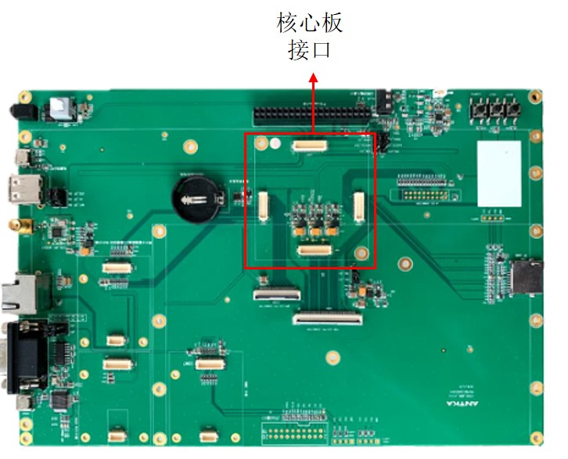

**图3-3 核心板接口示意图**

将核心板与底板连接后，将单目Sensor子板与底板Camera 接口相连接，其接口示意图如图所示。

**图3-4 Camera接口示意图**

摄像头位于单目Sensor子板上，摄像头的摆放位置设置于用户工作平台上，正面对使用用户的面部。当用户在客户端界面开启智能注意力监测仪的使用后，摄像头将对用户面部进行实时拍摄。

其中，SDIO WiFi 子板与底板接口示意图如图所示。

电子设备的屏幕

**图3-5 无线网络接口示意图**

将SDIO WIFI子板与底板连接后，实时拍摄视频将通过WiFi传送至Ubantu平台。

### 注意力分析模块

#### 注意力分析功能

疲劳在人体面部表情中表现出大致三个类型：打哈欠（嘴巴张大且相对较长时间保持这一状态）、眨眼（或眼睛微闭，此时眨眼次数增多，且眨眼速度变慢）、点头（瞌睡点头）。本产品从人脸朝向、位置、瞳孔朝向、眼睛开合度、眨眼频率、瞳孔收缩率等数据来分析用户注意力情况，得到注意力分析结果。

产品的注意力监测模块将用户面部视频传送至Ubantu平台的pycharm服务端，在服务端中对用户面部特征进行识别和注意力集中情况判断。

主要通过眼部特征、嘴部特征、头部特征三个主要的特征值来进行注意力集中情况分析。当用户眼部特征呈现出眨眼状态，根据视频中每帧图片检测眼睛长/宽的值是否大于阈值，超过一定次数范围则判断用户处于注意力不集中状态；当用户嘴部特征呈现打哈欠状态，根据张口度与张口时间，若超过阈值一定范围和次数则判断用户处于注意力不集中状态；将用户头部转换为3D模型，当用户呈现出瞌睡点头状态，根据各头部关键点位置变化计算其角度变换大小，若超过一定角度范围则判断用户处于注意力不集中状态。

#### 注意力分析功能实现

产品注意力分析系统基于python语言开发，结合使用OpenCV计算机视觉库和Dlib库对人脸面部信息进行采集。在系统本地中存有人脸数据库，在每次开启使用前都会对于位于摄像头拍摄位上的用户进行人脸识别并进行面部特征拍摄提取。

通过OpenCV的VideoCapture接口调用摄像头获取使用员每一帧的面部信息，再通过程序中的眼部、嘴部以及头部识别，对使用员进行实时地监控，同时把OpenCV的帧数累积作为阈值，如果识别眼睛横纵比低于0.2 (视为眨眼)，或嘴巴的横纵比高于0.5(视为打哈欠)，以及如果出现了头部偏移过大，例如打瞌睡点头的状态，则表示出现了疲劳动作，对代码中表示每个动作的变量进行加一操作，如果疲劳动作达到设定次数，将显示警告标识。

注意力检测分析系统的流程如下图所示。

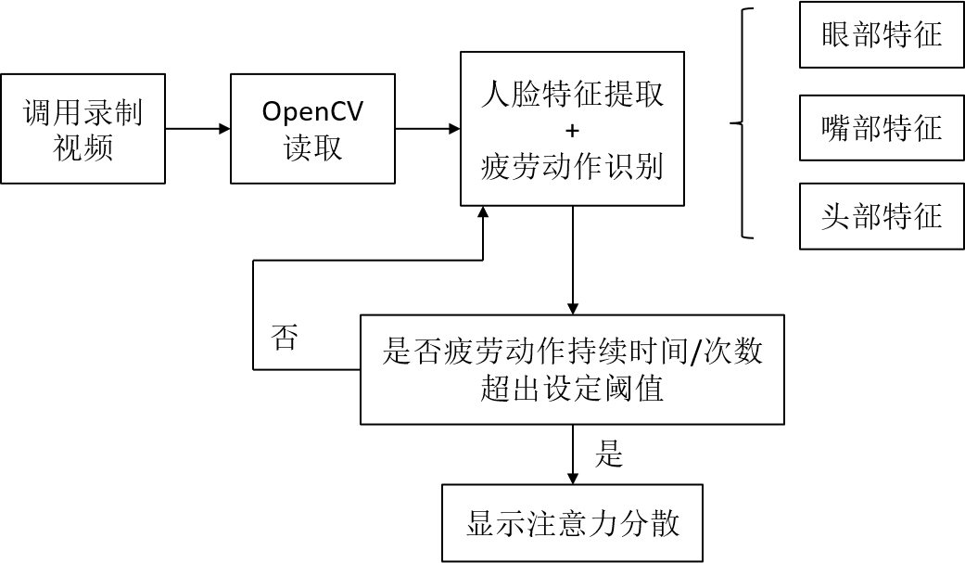

**图3-6 分析系统流程**

### 屏幕显示模块

#### 屏幕显示功能

智能注意力监测仪所拍摄的视频经Ubantu平台的pycharm服务端进行数据处理，得到数据结果返回开发板并在液晶屏中显示，将注意力监测结果告知于使用者。

界面显示内容主要包括疲劳动作次数和疲劳动作持续时间，如眨眼次数、打哈欠次数、瞌睡点头次数，及眨眼、打哈欠、瞌睡点头三个动作判定处于疲劳动作的持续时间等。

其注意力监测、分析、结果显示的流程图如下图所示。

**图3-7 注意力分析总流程图**

在Ubantu平台中，通过pycharm客户端计算出用户注意力情况处理的结果。该结果通过应用程序接口被Qt客户端调用，将其注意力集中情况的各统计结果显示于Qt客户端界面上。客户端界面通过烧录将信息传输至开发板LCD屏上对用户进行显示。

使用SDK下的 tools目录放置 Burn Tool进行数据烧录。Burn Tool 是 USB 烧录工具，支持在线烧录、离线制作升级包、回读等功能烧录，具体操作如下：

（1）确认开发板底板上的JP5和JP6配置为USB转串口模式,底板接口示意图如下图所示。JP5、JP6跳帽：通用RS232串口和USB转串口的选择跳帽。USB转串口接口，主要用于烧录系统kernel、flash 镜像等，该功能需要配合JP5、JP6跳帽一起使用；

电子器材

**图3-8 烧录底板接口示意图**

（2）确认烧录版本的芯片型号和CPU&DDR2频率信息；

（3）选择要烧录的文件；

（4）使用USB线缆将PC和开发板连接，连接接口如下图9所示，按住BOOT键，按下电源按键让板子开始上电；

电子器材

**图3-9 PC与底板接口示意图**

DB9接口：用于连接PC进行调试打印；

(5) 等待烧录工具中的进度条完成，开发板完成烧录。

#### 屏幕显示功能实现

产品采用AnyCloud37D PDK\_v1.04开发板配套的LCD屏子板，应用其子板上的液晶屏，将烧录的Qt客户端信息显示在LCD屏上。

LCD屏子板接到底板的MIPI接口上，接口示意图如下图。

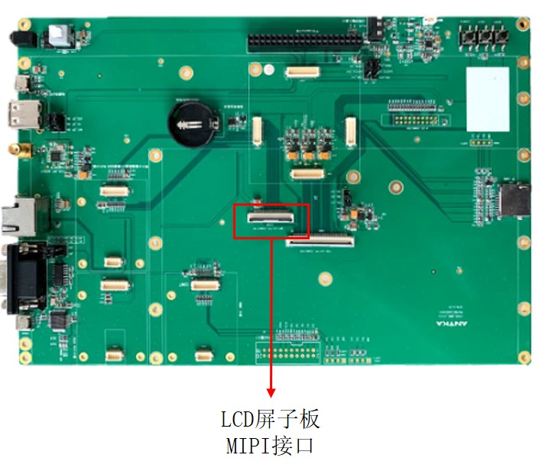

**图3-10 LCD屏接口示意图**

连接完成后，可以通过LCD进行相应数据的显示。

### 设置模块

用户使用设置功能，可以对注意力监测时长、疲劳动作持续时间和次数阈值等进行设置。

监测时长决定连接在开发板上的摄像头录制使用者面部的时间长度。注意力监测时长在设置的时间内，智能检测仪会持续开启摄像头，对用户的面部进行拍摄，并进行用户面部及头部特征的识别与分析。

疲劳动作持续时间和次数阈值决定使用者注意力集中情况的判断，如果超过阈值，则系统判断使用者处于注意力不集中情况。疲劳动作的疲劳特征，眼部特征为眼睛横纵比，设定当低于0.2时，视为疲劳动作次数加一；嘴部特征为嘴巴的横纵比高于0.5，视为疲劳动作次数加一；以及如果出现了头部偏移过大处于瞌睡点头的状态，视为疲劳动作次数加一。

该设置模块主要应用于注意力分析基础参数的设置，还有便于增强用户使用性的人性化设置，可以通过打开设置功能，进行文件管理、监测设置等。

# 技术实现

## UI设计

智能注意力监测仪的UI采用QT creator进行自主设计，其界面设置如下图所示。其六大模块主要分为：监测设置、人脸监控、记录查询、视频文件、关于本机、系统设置。其中，各个模块主要功能如下：

监测设置：在此设置中，用来对工作场景、监测时间等进行设置。

人脸监控：智能注意力监测仪基于安凯微电子的开发板进行开发，采用电脑作为上位机，对视频中用户状态的处理主要使用电脑进行计算，在此设置中，用户可查询电脑实时计算结果。

记录查询：在此设置中，用户可对历史监测记录进行查询。

视频文件：在此设置中，用户可查询历史视频文件。

关于本机：在此设置中，用来显示智能注意力监测仪的各种硬件信息。

系统设置：在此设置中，用户可对系统时间、摄像头调试等进行设置。

**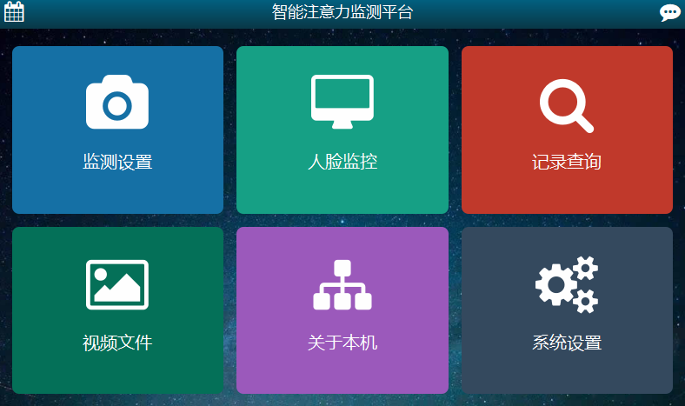**

**图4-1 UI界面**

## OpenCV+dlib人脸特征技术

OpenCV是一个开源的、跨平台的计算机视觉库，应用广泛，包括人脸识别、表情识别等，还提供机器学习模块。在本产品中OpenCV主要实现功能有：从摄像头或本地获取视频、视频取帧、实现灰度处理与降噪、实现人脸识别特征点绘制及OpenCV绘图。它所提供的算法非常丰富，广泛应用于人机交互、物体识别、图像分区、人脸识别、运动跟踪等领域。它所拥有的Imgproc(图像处理)模块包含很多用于图像滤波、图像变换的算法，满足本系统中对于图像处理的需求。

Dlib是一个现代化的工具箱，它是一个开源的库，拥有众多模块，包括机器学习、图像处理、网络通信等领域。Dlib库使用ERT级联回归算法，用于建立集成回归树算法训练模型，并生成特征点预测器。该算法可以根据局部特征，很好地对当前形状进行描述，取得较好的定位精度，且级联的弱回归器能够拟合复杂的非线性关系。在本产品中Dlib库用于读取和保存常见图像规格的例程，各种像素类型之间自动颜色空间转换，进行人脸识别，这个库支持68个特征点的提取，通过调用68个特征点预测器，最终得到人脸关键点的位置。

Dlib同OpenCV一样也是包含机器学习算法的开源工具包，与OpenCV对比，它的识别精准度更高!9]。Dlib库中拥有更强大的人脸识别模型，可以检测脸部68个特征点，甚至更多数星的特征点，在人脸处理方向更加专业。在本系统中，使用Dlib完成人脸处理部分的功能。

## 人脸68特征点定位技术

特征提取在构建人脸特征模型中至关重要，会对人脸识别率产生影响。人脸特征就是对人脸抽象描述的结果，可以划分为脸部轮廓、眼睛轮廓、鼻子轮廓、嘴巴轮廓，通过对这些轮廓提取特征就可以描述人脸基本情况。

利用特征点对轮廓进行勾画，通过特征点位置的变化情况，得出人脸的特征模型，据此描述出人脸发生的变化从而来判断人脸的表情情况。人脸识别技术就是通过检测图像的频域空间滑动检测图像块，判别是否存在人脸区域，提取有效的特征信息，用来识别人脸状态的一种技术。

本产品利用OpenCV对视频进行分帧，对除人脸区域外的多余区域进行降噪。将图片输入构建人脸特征模型，Dlib中68点人脸特征模型是Dlib库官网2018年正式更新的人脸特征模型，能够较为精准地对人脸进行描述。68特征点定位技术的实现首先是人脸检测与定位，然后对人脸描框锁定与描点操作，最终完成人脸识别，通过设置特征点的参数位置变化得到相应的表情指标。

## 具体监测原理的实现

### 面部特征提取

本产品注意力集中情况分析系统使用Dlib已训练好的库shape\_predictor\_68\_face\_landmarks.dat(用于人脸68维特征点标注)实现人脸关键点的提取。先使用Dlib自带的frontal\_face\_detector作为人脸提取器，在捕获指定摄像头的实时视频流后，读取每一帧的图像进行灰度化处理(降低计算的复杂度)和实时识别人脸，然后得到人脸的68个特征点并标注在图片上，结果如图12所示，其中1-17是面部轮廓特征点，37-48是左右两只眼睛的特征点，49-68则是嘴巴处的关键点。产品将使用这些人脸关键点进行疲劳动作的研究。

图表, 散点图

**图4-2 68个人脸特征点**

### 疲劳动作识别原理

#### 眼部疲劳动作识别原理

左眼的特征点是37-42，右眼的特征点43-48，特征点是围绕着眼部来定位的，则疲劳动作是眨眼。而眨眼动作的识别和确认通过计算 眼睛长宽比 EAR，其眼部特征点说明图如图，

**图4-3　眼部特征点**

计算公式为：

$$EAR=\frac{\left|\left|p2−p6\right|\right|+||p3−p5||}{2|\left|p1−p4\right||}$$

当人眼睁开时，EAR在某个值上下波动，当人眼闭合时，EAR迅速下降，理论上会接近于零。所以我们认为当EAR低于某个阈值时，眼睛处于闭合状态。为检测眨眼次数，我们设置两双眼睛宽高比与前一帧的差值的绝对值（EAR）大于0.2，则认为是疲劳。

眼部的开合度通过计算38、39、42、41的纵坐标、37、40的横坐标来得到。

眼部开合度计算公式：

$$EyeOpenness=normalize\left(\frac{P_{42}∙y+P_{41}∙y−P_{38}∙y−P_{39}∙y}{P_{40}∙x−P_{37}∙x}\right)$$

睁开度从大到小为进入闭眼期，从小到大为进入睁眼期，可对闭眼时长进行累加计算。

设定单位时间内眨眼次数为50次，若眨眼次数超过50次则判定用户处于疲劳状态，将通过产品的语音提示模块发出语音提示，提醒用户调整自己的工作状态，并通过产品屏幕显示模块显示用户眨眼次数和闭眼时长。

#### 嘴部疲劳动作识别原理

嘴部的特征点为49-68。取其中六个参考点，打哈欠可利用嘴巴处通过计算51、59、53、57的纵坐标、49、55的横坐标来计算嘴部的开合度。嘴部参考点如图所示。

**图4-4 嘴部六个特征参考点**

疲劳动作打哈欠可使用嘴巴处的特征点通过计算51与59和53与57纵坐标之间的距离的平均值，除以49与55的横坐标的距离得到横纵比例来表示嘴巴的开合程度。

计算公式为：

$$MAR=\frac{\left|\left|P_{51}−P_{59}\right|\right|+||P_{53}−P_{57}||}{2|\left|P_{49}−P_{55}\right||}$$

在代码中通过计算欧氏距离可以实现。嘴部的疲劳动作判定结合张口度与张口时间，Yawn为符合打哈欠的帧数，N为1min内总帧数，设阈值为10%，当Freq>10%时认为打了一个深度哈欠或者至少连续两个浅哈欠，此时给出疲劳提醒。并通过产品屏幕显示模块显示用户打哈欠次数和张口时长。

#### 头部疲劳动作识别原理

将人头部与相对于相机的姿态可以使用旋转矩阵和平移矩阵来表示。(平移矩阵：物体相对于相机的空间位置关系矩阵，用T表示；旋转矩阵：物体相对于相机的空间姿态关系矩阵，用R表示。)

由世界坐标系(UVW)、相机坐标系(XYZ)、图像中心坐标系(uv)和像素坐标系(xy)来确定人头部位置。

世界坐标系到相机坐标系：

$$\left(\frac{X}{\begin{aligned}Y \\ Z\end{aligned}}\right)=R\left(\frac{U}{\begin{aligned}V \\ W\end{aligned}}\right)+T=[R|T]\left(\frac{U}{\begin{aligned}V \\ W \\ 1\end{aligned}}\right)$$

世界坐标系到像素坐标系：

$$s\left(\frac{x}{\begin{aligned}y \\ 1\end{aligned}}\right)=\left(\begin{matrix}f_{z} & 0 & c_{z} \\ 0 & f_{y} & c_{y} \\ 0 & 0 & 1\end{matrix}\right)\left(\frac{X}{\begin{aligned}Y \\ Z\end{aligned}}\right)$$

像素坐标系和世界坐标系的关系：

$$s\left(\frac{x}{\begin{aligned}y \\ 1\end{aligned}}\right)=\left(\begin{matrix}f_{z} & 0 & c_{z} \\ 0 & f_{y} & c_{y} \\ 0 & 0 & 1\end{matrix}\right)[R|T]\left(\frac{U}{\begin{aligned}V \\ W \\ 1\end{aligned}}\right)$$

上式的求解可用DLT(Direct Linear Transform)算法结合最小二乘进行迭代求解，最小二乘的目标函数为：

$$J={(\hat{x_{i}}−x_{i })}^{2}+{(\hat{y_{i}}−y_{i })}^{2}$$

被减数为预测值，其余为测量值。

相机坐标系要先转换到图像中心坐标系：

$$\left(\frac{u}{v}\right)=\left(\frac{X/Z}{Y/Z}\right)$$

考虑畸变：

$$\left\{\begin{aligned}u:=u(1+k_{1}r^{2}+k_{2}r^{4}+k_{3}r^{6})+2p_{1}uv+p_{2}(r^{2}+2u^{2}) \\ v:=v(1+k_{1}r^{2}+k_{2}r^{4}+k_{3}r^{6})+2p_{2}uv+p_{1}(r^{2}+2v^{2})\end{aligned}\right.$$

图像中心坐标系到像素坐标系：

$$s\left(\frac{x}{y}\right)=\left(\begin{matrix}f_{z} & 0 & c_{x} \\ 0 & f_{y} & c_{y}\end{matrix}\right)\left(\frac{u}{\begin{aligned}v \\ 1\end{aligned}}\right)$$

最终得到欧拉角计算公式：

$$x=\left(\begin{matrix}r_{00} & r_{01} & r_{02} \\ r_{10} & r_{11} & r_{12} \\ r_{20} & r_{21} & r_{22}\end{matrix}\right)=\left(\begin{matrix}cosϕcosγ & −cosϕsinγ & sinϕ \\ cosϕsinγ+sinψsinϕcosγ & cosψcosγ+sinψsinϕsinγ & −sinψsin \\ sinψsinγ−cosψsinϕcosγ & sinψcosγ+cosψsinϕsinγ & cosψsinϕ\end{matrix}ϕ\right)$$

$$\left\{\begin{aligned}ψ=atan⁡(−r_{12},r_{22}) \\ ϕ=atan⁡(r_{02},\sqrt{{r_{12}}^{2}+{r_{22}}^{2}}) \\ γ=atan⁡(−r_{01},r_{00})\end{aligned}\right.$$

可利用姿态估计结果来判断是否点头及点头幅度，得到实时头部姿态的旋转角度过后,可依据头部旋转角度的3个参数Yaw，Pitch和Roll的进行注意力集中情况判断。参数Yaw，Pitch和Roll示意图如图。

**图4-5头部旋转示意图**

当用户处于瞌睡点头状态时，头部会做类似于点头和倾斜的动作。而根据一般人的打瞌睡时表现出来的头部姿态，显然很少会在Yaw上有动作，而主要集中在Pitch和Roll的行为。设定参数阈值为0.3,在一个时间段内10 s内，当| Pitch| ≥ 20°或者|Roll| ≥ 20°的时间比例超过0.3时，就认为用户处于点头瞌睡的状态,发出语音警告，并通过产品屏幕显示模块显示用户点头次数和瞌睡点头时长。

# 代码分析

## 代码流程分析

智能注意力监测仪首先对拍摄的视频进行预处理，然后提取使用者眼部、嘴部、头部的三个特征，通过眼部嘴部开合度、头部角度变换来判断是否属于疲劳特征，若属于疲劳动作则对其动作次数进行累加。若疲劳特征动作次数在设定范围内，则判断用户处于注意力集中状态；若疲劳特征动作次数超出在设定范围内，则判断用户处于注意力分散状态。如下图为代码总流程概图。

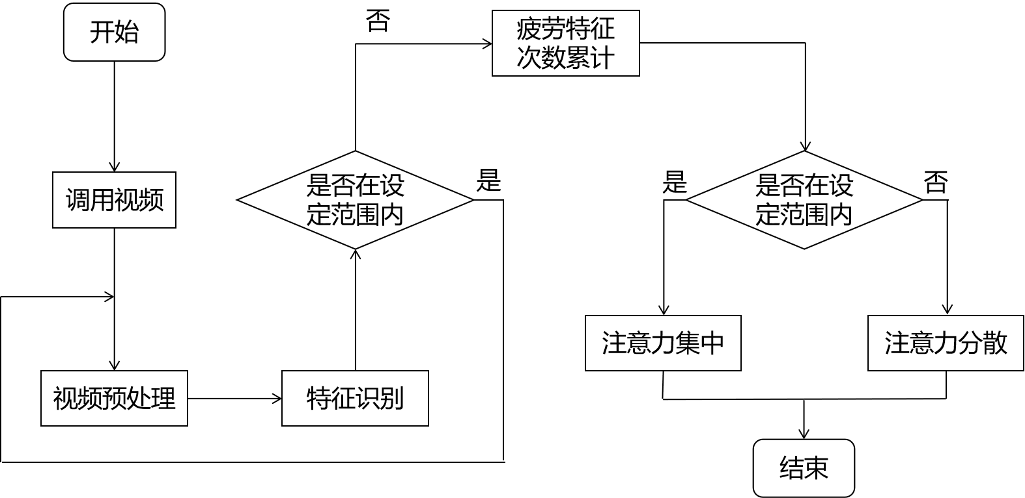

**图5-1 代码流程概图**

## 代码详细分析

### 面部监测代码

面部监测主要分为视频预处理、提取面部特征、识别眼部及嘴部张合度、计算眨眼或打哈欠次数、判断用户注意力集中状态五个步骤。

（一）视频预处理

1.使用dlib.get\_frontal\_face\_detector() 获得脸部位置检测器

2.使用dlib.shape\_predictor获得脸部特征位置检测器

3.分别获取左右眼面部标志的索引

4.打开cv2 本地摄像头

5.从视频流进行循环，读取图片，并对图片做维度扩大，并进灰度化

代码：

# 初始化DLIB的人脸检测器（HOG），然后创建面部标志物预测

print("[INFO] loading facial landmark predictor...")

# 第一步：使用dlib.get\_frontal\_face\_detector() 获得脸部位置检测器

detector = dlib.get\_frontal\_face\_detector()

# 第二步：使用dlib.shape\_predictor获得脸部特征位置检测器

predictor = dlib.shape\_predictor('D:/myworkspace/JupyterNotebook/fatigue\_detecting/model/shape\_predictor\_68\_face\_landmarks.dat')

# 第三步：分别获取左右眼面部标志的索引

(lStart, lEnd) = face\_utils.FACIAL\_LANDMARKS\_IDXS["left\_eye"]

(rStart, rEnd) = face\_utils.FACIAL\_LANDMARKS\_IDXS["right\_eye"]

# 第四步：打开cv2 本地摄像头

cap = cv2.VideoCapture(0)

# 从视频流循环帧

while True:

# 第五步：进行循环，读取图片，并对图片做维度扩大，并进灰度化

ret, frame = cap.read()

frame = imutils.resize(frame, width=720)

gray = cv2.cvtColor(frame, cv2.COLOR\_BGR2GRAY)

（二）提取面部特征

1.使用detector(gray, 0) 进行脸部位置检测

2.循环脸部位置信息，使用predictor(gray, rect)获得脸部特征位置的信息

3.将脸部特征信息转换为数组array的格式

4.提取左眼、右眼坐标、嘴巴坐标

代码：

# 第六步：使用detector(gray, 0) 进行脸部位置检测

rects = detector(gray, 0)

# 第七步：循环脸部位置信息，使用predictor(gray, rect)获得脸部特征位置的信息

for rect in rects:

shape = predictor(gray, rect)

# 第八步：将脸部特征信息转换为数组array的格式

shape = face\_utils.shape\_to\_np(shape)

# 第九步：提取左眼、右眼坐标、嘴巴坐标

leftEye = shape[lStart:lEnd]

rightEye = shape[rStart:rEnd]

# 嘴巴坐标

mouth = shape[mStart:mEnd]

（三）识别眼部张合度

1.构造函数计算左右眼的EAR值（嘴巴的MAR值），使用平均值作为最终的EAR（MAR）

2.使用cv2.convexHull获得凸包位置，使用drawContours画出轮廓位置进行画图操作

3.进行画图操作，用矩形框标注人脸

代码：

# 第十步：构造函数计算左右眼的EAR值（嘴巴的MAR值），使用平均值作为最终的EAR（MAR）

leftEAR = eye\_aspect\_ratio(leftEye)

rightEAR = eye\_aspect\_ratio(rightEye)

ear = (leftEAR + rightEAR) / 2.0

# 打哈欠

mar = mouth\_aspect\_ratio(mouth)

# 第十一步：使用cv2.convexHull获得凸包位置，使用drawContours画出轮廓位置进行画图操作

leftEyeHull = cv2.convexHull(leftEye)

rightEyeHull = cv2.convexHull(rightEye)

cv2.drawContours(frame, [leftEyeHull], -1, (0, 255, 0), 1)

cv2.drawContours(frame, [rightEyeHull], -1, (0, 255, 0), 1)

# 第十二步：进行画图操作，用矩形框标注人脸

left = rect.left()

top = rect.top()

right = rect.right()

bottom = rect.bottom()

cv2.rectangle(frame, (left, top), (right, bottom), (0, 255, 0), 3)

（四）计算用户眨眼次数

分别计算左眼和右眼的评分求平均作为最终的评分，如果小于阈值，则加1，如果连续3次都小于阈值，则表示进行了一次眨眼活动。同理，计算张嘴评分，如果小于阈值，则加1，如果连续3次都小于阈值，则表示打了一次哈欠，同一次哈欠大约在3帧，如果连续3次都小于阈值，则表示打了一次哈欠。

代码：

'''

分别计算左眼和右眼的评分求平均作为最终的评分，如果小于阈值，则加1，如果连续3次都小于阈值，则表示进行了一次眨眼活动

'''

# 第十三步：循环，满足条件的，眨眼次数+1

if ear < EYE\_AR\_THRESH:# 眼睛长宽比：0.2

COUNTER += 1

else:

# 如果连续3次都小于阈值，则表示进行了一次眨眼活动

if COUNTER >= EYE\_AR\_CONSEC\_FRAMES:# 阈值：3

TOTAL += 1

# 重置眼帧计数器

'''

计算张嘴评分，如果小于阈值，则加1，如果连续3次都小于阈值，则表示打了一次哈欠，同一次哈欠大约在3帧

'''

# 同理，判断是否打哈欠

if mar > MAR\_THRESH:# 张嘴阈值0.5

mCOUNTER += 1

（五）判断用户注意力情况并显示

1.进行画图操作，68个特征点标识

2.进行画图操作，同时使用cv2.putText将眨眼次数（打哈欠次数）进行显示

3.统计总眨眼次数大于50次屏幕显示睡着（）。

代码：

# 第十四步：进行画图操作，68个特征点标识

for (x, y) in shape:

cv2.circle(frame, (x, y), 1, (0, 0, 255), -1)

# 第十五步：进行画图操作，同时使用cv2.putText将眨眼次数进行显示

cv2.putText(frame, "Faces: {}".format(len(rects)), (10, 30),cv2.FONT\_HERSHEY\_SIMPLEX, 0.7, (0, 0, 255), 2)

cv2.putText(frame, "Blinks: {}".format(TOTAL), (150, 30),cv2.FONT\_HERSHEY\_SIMPLEX, 0.7, (0, 0, 255), 2)

cv2.putText(frame, "COUNTER: {}".format(COUNTER), (300, 30),cv2.FONT\_HERSHEY\_SIMPLEX, 0.7, (0, 0, 255), 2)

cv2.putText(frame, "EAR: {:.2f}".format(ear), (450, 30),cv2.FONT\_HERSHEY\_SIMPLEX, 0.7, (0, 0, 255), 2)

print('嘴巴实时长宽比:{:.2f} '.format(mar)+"\t是否张嘴："+str([False,True][mar > MAR\_THRESH]))

print('眼睛实时长宽比:{:.2f} '.format(ear))

if TOTAL >= 50:

cv2.putText(frame, "SLEEP!!!", (200, 200),cv2.FONT\_HERSHEY\_SIMPLEX, 0.8, (0, 0, 255), 2)

cv2.putText(frame, "Press 'q': Quit", (20, 500),cv2.FONT\_HERSHEY\_SIMPLEX, 0.7, (84, 255, 159), 2)

# 窗口显示 show with opencv

cv2.imshow("Frame", frame)

# if the `q` key was pressed, break from the loop

if cv2.waitKey(1) & 0xFF == ord('q'):

break

# 释放摄像头 release camera

cap.release()

# do a bit of cleanup

cv2.destroyAllWindows()

### 头部监测代码

眼部监测主要分为2D人脸关键点检测、3D人脸模型匹配、求解3D点和对应2D点的转换关系、根据旋转矩阵求解欧拉角五个步骤。视频预处理步骤与眼部监测相同。

（一）2D人脸关键点检测

代码：

"""

# 加载人脸检测和姿势估计模型（dlib）

face\_landmark\_path = 'D:/myworkspace/JupyterNotebook/fatigue\_detecting/model/shape\_predictor\_68\_face\_landmarks.dat'

"""

（二）3D人脸模型匹配

代码：

"""

# 世界坐标系(UVW)：填写3D参考点，该模型参考http://aifi.isr.uc.pt/Downloads/OpenGL/glAnthropometric3DModel.cpp

object\_pts = np.float32([[6.825897, 6.760612, 4.402142], #33左眉左上角

[1.330353, 7.122144, 6.903745], #29左眉右角

[-1.330353, 7.122144, 6.903745], #34右眉左角

[-6.825897, 6.760612, 4.402142], #38右眉右上角

[5.311432, 5.485328, 3.987654], #13左眼左上角

[1.789930, 5.393625, 4.413414], #17左眼右上角

[-1.789930, 5.393625, 4.413414], #25右眼左上角

[-5.311432, 5.485328, 3.987654], #21右眼右上角

[2.005628, 1.409845, 6.165652], #55鼻子左上角

[-2.005628, 1.409845, 6.165652], #49鼻子右上角

[2.774015, -2.080775, 5.048531], #43嘴左上角

[-2.774015, -2.080775, 5.048531],#39嘴右上角

[0.000000, -3.116408, 6.097667], #45嘴中央下角

[0.000000, -7.415691, 4.070434]])#6下巴角

（三）求解3D点和对应2D点的转换关系

代码：

# 相机坐标系(XYZ)：添加相机内参

K = [6.5308391993466671e+002, 0.0, 3.1950000000000000e+002,

0.0, 6.5308391993466671e+002, 2.3950000000000000e+002,

0.0, 0.0, 1.0]# 等价于矩阵[fx, 0, cx; 0, fy, cy; 0, 0, 1]

# 图像中心坐标系(uv)：相机畸变参数[k1, k2, p1, p2, k3]

D = [7.0834633684407095e-002, 6.9140193737175351e-002, 0.0, 0.0, -1.3073460323689292e+000]

# 像素坐标系(xy)：填写凸轮的本征和畸变系数

cam\_matrix = np.array(K).reshape(3, 3).astype(np.float32)

dist\_coeffs = np.array(D).reshape(5, 1).astype(np.float32)

# 重新投影3D点的世界坐标轴以验证结果姿势

reprojectsrc = np.float32([[10.0, 10.0, 10.0],

[10.0, 10.0, -10.0],

[10.0, -10.0, -10.0],

[10.0, -10.0, 10.0],

[-10.0, 10.0, 10.0],

[-10.0, 10.0, -10.0],

[-10.0, -10.0, -10.0],

[-10.0, -10.0, 10.0]])

# 绘制正方体12轴

line\_pairs = [[0, 1], [1, 2], [2, 3], [3, 0],

[4, 5], [5, 6], [6, 7], [7, 4],

[0, 4], [1, 5], [2, 6], [3, 7]]

def get\_head\_pose(shape):

# 填写2D参考点，注释遵循https://ibug.doc.ic.ac.uk/resources/300-W/

"""

17左眉左上角/21左眉右角/22右眉左上角/26右眉右上角/36左眼左上角/39左眼右上角/42右眼左上角/

45右眼右上角/31鼻子左上角/35鼻子右上角/48左上角/54嘴右上角/57嘴中央下角/8下巴角

"""

# 像素坐标集合

image\_pts = np.float32([shape[17], shape[21], shape[22], shape[26], shape[36],

shape[39], shape[42], shape[45], shape[31], shape[35],

shape[48], shape[54], shape[57], shape[8]])

"""

用solvepnp或sovlepnpRansac，输入3d点、2d点、相机内参、相机畸变，输出r、t之后

用projectPoints，输入3d点、相机内参、相机畸变、r、t，输出重投影2d点

计算原2d点和重投影2d点的距离作为重投影误差

"""

# solvePnP计算姿势——求解旋转和平移矩阵：

# rotation\_vec表示旋转矩阵，translation\_vec表示平移矩阵，cam\_matrix与K矩阵对应，dist\_coeffs与D矩阵对应。

\_, rotation\_vec, translation\_vec = cv2.solvePnP(object\_pts, image\_pts, cam\_matrix, dist\_coeffs)

# projectPoints重新投影误差

reprojectdst, \_ = cv2.projectPoints(reprojectsrc, rotation\_vec, translation\_vec, cam\_matrix,dist\_coeffs)

reprojectdst = tuple(map(tuple, reprojectdst.reshape(8, 2)))# 以8行2列显示

（四）根据旋转矩阵求解欧拉角

代码：

# 计算欧拉角calc euler angle

# 参考https://docs.opencv.org/2.4/modules/calib3d/doc/camera\_calibration\_and\_3d\_reconstruction.html#decomposeprojectionmatrix

rotation\_mat, \_ = cv2.Rodrigues(rotation\_vec)#罗德里格斯公式（将旋转矩阵转换为旋转向量）

pose\_mat = cv2.hconcat((rotation\_mat, translation\_vec))# 水平拼接，vconcat垂直拼接

# eulerAngles –可选的三元素矢量，包含三个以度为单位的欧拉旋转角度

\_, \_, \_, \_, \_, \_, euler\_angle = cv2.decomposeProjectionMatrix(pose\_mat)# 将投影矩阵分解为旋转矩阵和相机矩阵

return reprojectdst, euler\_angle

## 运行结果

智能注意力检测仪对使用者的眼部状态及嘴部状态进行分析，当使用者的眼睛出现长时间闭合或一定时间内闭合的频率增加时，系统将判定使用者为注意力分散状态。该系统通过人脸识别系统监测用户人脸，并记录每个用户面部及头部实时的变化数据，一旦发现使用者处于注意力分散状态，系统将语音提示使用者。

系统中检测出使用者脸部区域之后需要进一步定位使用者眼睛和嘴巴所在位置，以判断眼部及嘴部的状态。对使用者的面部状态进行判断后，得到实时的眨眼和张嘴等面部动作的检测结果，如下图为使用者检测结果图。

**图5-1 眨眼检测结果图**

眼部开合度EAR阈值为0.2，如果连续3次都小于阈值，则表示进行了一次眨眼活动。嘴部张开度MAR阈值为0.43，如果连续3次都小于阈值，则表示打了一次哈欠。如下图为眼部与嘴部同时闭合时的检测结果。

**图5-2 闭眼检测结果图**

如下图为眼部闭合，嘴部张开时的检测结果。

**图5-3 张嘴检测结果图**

使用者发出眨眼或张嘴等动作时，系统会通过眼睛与嘴巴的实时长宽比经系统监测识别用户所发出的嘴部及眼部的动作，并且实时的显示在界面上。当需要监测多个监测对象时，只要使监测对象进入摄像头拍摄范围，则系统开始自动监测。

使用者头部旋转至不同角度时，检测系统也能实时检测到使用者是否发出眨眼或张嘴的动作，其检测结果图如下图所示。

**图5-4 多角度检测结果图**

## 测试结果

注意力集中情况在一定程度上反映了做事的效率，但也存在一定的不准确性。根据智能注意力监测仪分析面部特征是否跟踪有效需要通过实验来进行测试。

部分实验数据(见下表)可知，随着注意力情况捕捉时间的增加，面部特征疲劳动作增加。在多次实验过程中，我们监测到注意力集中时间在45分钟较为合理，在45分钟之后使用者注意力不集中程度明显增大，查阅相关资料其数据合理。

表 注意力集中情况测试表

|  |  |  |  |
| --- | --- | --- | --- |
| 测试时间（min） | 疲劳动作次数 | 疲劳动作持续时（s） | 注意力集中情况 |
| 9 | 2 | 2 | 是 |
| 18 | 5 | 4 | 是 |
| 27 | 9 | 7 | 是 |
| 36 | 15 | 13 | 是 |
| 45 | 23 | 18 | 是 |
| 54 | 39 | 183 | 否 |
| 63 | 50 | 241 | 否 |

# 产品分析

## 竞品分析

市场上注意力检测产品需佩戴于脑部，主要采用EEG脑电生物传感器对脑电波进行检测，将脑细胞之间信息交换所发生的电波进行检测，根据检测参数获得人体生理状况，对精神专注度分析。

**图6-1 市场注意力检测仪**

产品基于视线追踪对注意力进行分析，无需佩戴，将产品摄像头放置在面朝检测的工作区域可进行注意力检测。

采用物理检测方法，对人体无损害。

应用广泛，可应用于工作、学习、自我时间管理等各不同使用场景。

## 产品功能性分析

在基于安凯微电子AnyCloudv500 Linux系统开发平台，利用安凯微电子AK3760D芯片开发智能注意力监测仪时，根据实际的需求背景，即，高效学习、工作、避免疲劳驾车等，遵循在产品的功能设计时，首先要保证其必要的基础功能，减少甚至剔除冗余功能的理论，现将产品功能性总结如下：

1. 界面设置监督功能选项，基于对人体的脸部朝向识别、眼球跟踪，记录人们在学习和工作中的数个小时当中的有效学习和工作时间、走神时间。在监督任务结束后，将学习和工作中的数据简单加以处理，并以图表形式呈现。
2. 界面设置报警功能选项，使用者可自行设置学习和工作的记录时间，并根据高效工作管理方法，自动设置走神时间提醒，在单次走神达到一定时间后，以及累计走神达到一定时间后会出现报警信息，提醒使用者。
3. 界面设置安全驾车功能选项，与学习和工作不同，驾车行驶需要高度的精神集中，稍加疏忽就可能酿成大祸。在安全驾车功能选项中，走神时间不能超过很久，除此之外，每当行驶员出现走神、精神力不集中时都会出现报警信息。

## 产品可用性分析

注意力检测仪是基于安凯微电子AnyCloudv500 Linux系统开发平台，利用安凯微电子AK3760D芯片所开发的小型检测仪，其功能简单、界面简洁。共同决定产品有较好的易学性，学习成本低，出错频率地，而交互效率高。现如今的社会，生产力不断的提高，产品的更新换代越来越迅速，生活节奏愈来愈快，新产品不断推陈出新，需要人们去学习的新事物也逐年递增。而注意力检测仪这项产品，其背后所灌输的理念为效率至上，在高效工作、高效学习之下，同样的任务可以用更短的时间来完成，积少成多，可以节省大量时间。除此之外，高效率亦会带来高质量的成果和强大执行力的个人和团队。

## 产品可靠性分析

可靠性为衡量注意力检测仪的产品质量、技术措施的一个最重要的指标，与经济效益密切相关。该产品在开发时采用SRD设计方法，即，系统可靠性设计（System reliability design），通过预测、分配、分析、改进等一系列可靠性计算将定量的可靠性目标值设计到产品中。下以产品的可靠度为简单举例：

$$R（t）= \frac{N−n（t）}{N}$$

其中，

R（t）：为产品在规定条件下和规定时间内，完成规定功能的概率；

N：产品实验时间；

n（t）：产品失效时间；

可靠度是时间的质量指标，产品只能在一定的时间范围内达到目标可靠度。所以，由以上公式明确对时间的规定，明确产品失效及故障的概率。

## 产品经济性分析

人类社会的产品是人类从事生产实践、开展社会活动中必不可少的物质资源，产品既是实用的功能物品，又是具有文化形态的艺术品。在注意力检测仪的产品设计中，更要对产品的功能设计、结构设计、成本设计等进行合适的经济性分析。其中，最重要的就是关注如何实现产品全寿命周期的最低成本，达到技术与经济的最佳匹配，从而取得产品的价值最大化。所以，在产品开发时不仅要关注产品耗费的资源价值总量，更要结合功能合适的原则，如果以迎合小部分消费者的消费需求，而在必要的基础功能上增加冗余功能，不仅会增加产品的生产成本，而且会造成绝大多数情况的功能浪费。

## 产品扩展性分析

在产品的经济性分析中研究到，注意力检测仪在开发过程中应遵循功能合适的原则，只设置必要的基础功能。但是，对产品的功能进行扩展亦是十分重要，且并不与功能合适原则相悖。当用户使用产品时，会有大量的需求，从产品的角度出发，分析大部分用户需求背后相同的需求逻辑与需求特性，从而增加新的适应用户的必要功能，以提升产品本身的扩展性。

## 产品易用性分析

在注意力检测仪产品的开发中，如何判断其易用性的好坏亦是十分重要的问题，而易用性测试通常是一个不错的办法。首先，邀请用户进行一系列的典型任务，开发者在一旁观察、记录，收集定性或定量的数据，评估用户对产品的满意度。其此，在实施易用性测试时，不仅需要明确测试的范围、关注点、问题与目标、场景，还需要明确每个测试阶段的说明、时长、测试任务的数量、类型等。在数据获取中，应着重观察关键错误、非关键错误、主观观测、喜欢、不喜欢、建议等重要数据。